Instituto Federal de Mato Grosso do Sul - IFMS

Ana Júlia Stradioto Melo, Antonio Lucas Wanzeler Caldas e Renata Torres Francisco

DESENVOLVER UM SITE SOBRE UM CLÁSSICO DO PENSAMENTO SOCIAL BRASILEIRO - RAÍZES DO BRASIL: UM ESTUDO SOBRE O HOMEM CORDIAL

Dourados

2023

Ana Júlia Stradioto Melo, Antonio Lucas Wanzeler Caldas e Renata Torres Francisco

DESENVOLVER UM SITE SOBRE UM CLÁSSICO DO PENSAMENTO SOCIAL BRASILEIRO - RAÍZES DO BRASIL DE SÉRGIO BUARQUE DE HOLANDA: UM ESTUDO SOBRE O HOMEM CORDIAL

Projeto de Trabalho de Conclusão de Curso apresentado à banca de avaliação para a conclusão do Curso Técnico em Informática para Internet, na forma Integrada do Instituto Federal do Mato Grosso do Sul/ Campus Dourados,

Orientador: Nilton Paulo Ponciano CoOrientador: Ricardo Augusto Lins do Nascimento

Dourados

2023

**SUMÁRIO**

1. Introdução………………………....................................................................4
2. Objetico…..…………....................................................................................4

2.1. Objetivo geral………………………….…………………………………….4

2.2. Objetivos específicos………………………………………………………4

1. Justificativa………………............................................................................5
2. Fundamentação Teórica..............................................................................5
3. Metodologia da pesquisa.............................................................................7
4. Cronograma………………………………………………………………………8
5. Refêrencias…………………...……………….……………………………...….8
6. **Introdução**

O livro Raízes do Brasil (1936), de Sérgio Buarque de Holanda, é a obra principal para referenciar este TCC, que terá como principal fonte de estudo a concepção de Homem Cordial. Este debate que Holanda retrata na obra está no capítulo cinco e explora a relação entre o indivíduo e a sociedade, expandindo o auto (o si) para o hetero (o outro), numa relação de superação solipsista do homem e apresentando um olhar sobre o outro pelo afeto, pela ipseidade.

A obra retrata sobre a vida dos brasileiros e sua cultura e se destacou por oferecer uma interpretação original da formação da sociedade brasileira, que se diferenciava das análises predominantes até então, em específico a obra Casa Grande e Senzala (1933). Buarque de Holanda apresentou uma visão crítica e complexa da colonização portuguesa do Brasil e da formação das relações sociais no país, que não se limitava à mera reprodução do discurso oficial sobre a "harmonia racial" e a "democracia racial" no Brasil.

Ao retratar as raízes como a colonização da sociedade brasileira se formou desde a chegada dos portugueses, Buarque de Holanda busca compreender a estruturação da sociedade por meio das relações de seus indivíduos. Consoante a isso, a obra busca explicar as relações políticas e culturais, mostrando a decomposição da sociedade tradicional brasileira.

Raízes do Brasil (1936) se tornou um clássico do pensamento social brasileiro e uma referência importante para as discussões sobre a identidade nacional e a formação da sociedade. Atualmente, a obra de Buarque de Holanda é uma reflexão necessária para entender o brasileiro contemporâneo, a sua formação histórica e para a análise da constituição da nação brasileira.

A obra de Buarque de Holanda continua sendo estudada e debatida por especialistas em história, sociologia, antropologia e outras áreas das ciências sociais e humanas, e sua visão crítica sobre a formação da sociedade brasileira ainda é objeto de reflexão, razão pela qual este trabalho de conclusão de curso definiu como objeto de estudo a proposta de levar à WEB uma página específica para tal debate, trabalhando com o seguinte problema: qual a explicação etimológica da palavra “homem cordial” para se pensar a formação da sociedade brasileira, que Sérgio Buarque de Holanda trabalha na obra “Raízes do Brasil (1936)?

**2. Objetivos**

**2.1. Objetivo Geral**

* Analisar as características do conceito construído por Sérgio Buarque de Holanda, "homem cordial”, desenvolvido na obra Raízes do Brasil, para refletir sobre a formação da sociedade brasileira e divulgar em um site.

**2.2. Objetivos específicos**

* Estudar a obra Raízes do Brasil no tocante ao conceito de homem cordial para identificar a configuração do ser social brasileiro.
* Desenvolver um site para divulgar o conceito de “homem cordial”, ampliando o debate sobre a formação do pensamento brasileiro.
* Divulgar informações sobre a obra Raízes do Brasil para qualquer pessoa que esteja conectada à internet.

**3. Justificativa**

A sala de aula é um espaço para a divulgação do conhecimento. Quantos conhecimentos foram socializados durante o período que estudamos? Quantas vezes buscou informações na web para trabalhar na sala de aula sobre ciências, história, sociologia e outras áreas? Registre-se, que com a internet estas buscas tornaram-se mais ampliadas e o acesso mais rápido.

Com a internet na sala de aula ampliou-se o alcance sobre praticamente qualquer conteúdo e o debate sobre o que é real e o que é falso, demonstrando, assim, a importância de disseminar conteúdos com fontes confiáveis e saber onde podemos encontrar informações seguras.

Seguindo este raciocínio, acredita-se que Raízes do Brasil é essencial para podermos compreender o Brasil atual e sua estrutura social, a obra também marca uma ruptura científica, quando cientistas brasileiros passam a investigar e explicar o país a partir de sua própria história social. Com isso, conseguimos visualizar e entender mais as origens do Brasil. Na obra de Buarque de Holanda, as raízes e a base estão atreladas à colonização, na qual o poder está centralizado em pais e filhos e que permanecem até hoje, como o patrimonialismo.

Trata-se de divulgar a atualidade da obra Raízes do Brasil, de Sérgio Buarque de Holanda, através deste trabalho de conclusão de curso - TCC, por meio de um site que visa explicar o conceito de “homem cordial”. Esta concepção embasou diversas leituras sobre o ser brasileiro e diversas correntes de pensamento durante o século XX, demonstrando a importância desse conceito para a compreensão da identidade do brasileiro perspectivado nas ideias de Weber.

Tais discussões sobre a obra Raízes do Brasil e o conceito de homem cordial estarão alimentando um site composto de múltiplas entradas: 1) a história de vida do autor; 2) Cronologia da obra Raízes do Brasil; 3) uma explicação sobre a obra Raízes do Brasil, 4) o conceito de homem cordial; 5) Às versões on-line das cinco edições da obra Raízes do Brasil.

Com isso, são relevantes as pesquisas de teóricos “buarcólogos”, como resumos e artigos científicos, para o desenvolvimento do TCC. O autor, Sérgio Buarque de Holanda, nascido em 1902, muito jovem ainda passa uma temporada na Alemanha como jornalista e entra em contato com as ideias dos pensadores alemães do início do século XX, como o sociólogo Max Weber. Inicia a escrita da obra Raízes do Brasil quando estava na Alemanha, em 1930, e terminou de escrever em 1936.

Na obra Raízes do Brasil, o autor descreve um trecho essencial na construção do conceito “homem cordial”, remete que o homem cordial não é um elogio para os seres humanos, pois a origem etimológica da palavra está relacionada à “coração”, e não ao ser da resignação. Segundo Buarque é necessário pensar o ser na vida social, estender na coletividade que não suporta o peso da individualidade, precisa “viver nos outros”, nada mais apropriado para se refletir sobre os dias atuais.

**4. Fundamentação Teórica**

Após estudos realizados na obra Raízes do Brasil e sites que abordam o assunto, bem como em artigos científicos, constatou-se que a obra de Buarque de Holanda expõe influências do sociólogo alemão Max Weber para compor seu estudo, como demonstra Candido, ao comentar que “Sérgio Buarque de Holanda aproveita o critério tipológico de Max Weber; mas modificando-o, na medida em que focaliza pares, não pluralidades de tipos…” (CANDIDO, 2016, p.359).

Desse olhar teórico weberiano, Buarque de Holanda apresenta um debate sobre o patriarcalismo do período colonial presente até os dias atuais na sociedade brasileira.

Comenta o autor que,

No Brasil, onde imperou, desde tempos remotos, o tipo primitivo da família patriarcal, o desenvolvimento da urbanização — que não resulta unicamente do crescimento das cidades, mas também do crescimento dos meios de comunicação, atraindo vastas áreas rurais para a esfera de influência das cidades — ia acarretar um desequilíbrio social, cujos efeitos permanecem vivos ainda hoje, (HOLANDA, 2016, p.188 ).

Outro aspecto a ser destacado na obra é a comparação entre pares citado por Candido, que na obra aparece com o debate sobre o individualismo e o coletivo na formação social brasileira, que leva a uma adaptação dos indivíduos em relação à sociedade, constituindo uma sociedade que cortar laços caseiros e adquire uma liberdade “viver por si”, viver o individualismo através do coletivo. Evidenciando a oposição das características da coletividade, onde Sérgio Buarque de Holanda retrata o personalismo ibérico que constituiu a nossa cultura e uma oposição ao coletivo, além de estar associada à força anárquica da nossa sociedade.

A crise de adaptação dos indivíduos ao mecanismo social é, assim, especialmente sensível no nosso tempo devido ao decisivo triunfo de certas virtudes antifamiliares por excelência, como o são, sem dúvida, aquelas que repousam no espírito de iniciativa pessoal e na concorrência entre os cidadãos, (HOLANDA, 2016, p.186).

Segundo Pires de Castro (2016, p.316), que é mestre em história e teoria literária e doutor em sociologia, “o estudo da tessitura de sua escrita e de seu conteúdo ajuda a compreender a vitalidade de Raízes do Brasil, verdadeiro clássico da literatura de interpretação e explicação da formação social brasileira”.

Com isso, percebe-se que a obra Raízes do Brasil, de Buarque de Holanda retrata a compreensão e a interpretação do brasileiro. Consoante a isso, Pires de Castro (2016, p.320) ainda fala a respeito sobre

o modo como o ensaio tipifica as deformações da organização político-social brasileira através de critérios ou tipos morais — como a ética da obediência, da aventura, a cordialidade, o personalismo — é responsável por um incômodo compartilhado por várias gerações de leitores de Raízes do Brasil.

Dessa maneira, o autor cita a cordialidade do Brasil como um tipo de critério ou moral. Além disso, sabe-se que o homem cordial é usado como ironia por Buarque de Holanda, significando que o brasileiro não seria independente ou individual, sendo que o brasileiro age com mais emoção do que com a razão.

De acordo com Castro Rocha (2016, p.347), escritor e historiador, a representatividade que Buarque de Holanda faz sobre a cordialidade do homem nas relações sociais, cujo mundo é conduzido pelo bom coração, retrata ''um personagem que, literalmente, tornou-se parte integrante do cotidiano brasileiro…'', entretanto, ele reflete que o homem cordial comandava as relações sociais devido a ''emolduração das alusões à cordialidade.'' Em razão disso, idealmente, a modernização política e econômica levaria ao domínio dos centros urbanos sobre as áreas rurais, de modo que as normas impessoais subvertessem a lógica emocional da família patriarcal, retratando, assim, que famílias patriarcais tem semelhanças as facções onde os vínculos biológicos e efetivos, cujos os membros estão associados uns com os outros, por meio da questão de sentimentos e deveres, nunca por ideias e interesses, na qual vivemos até os dias atuais, fazendo sobreviver o circuito do patriarcalismo.

Conforme Rocha (2016), no epílogo do terceiro capítulo de Raízes do Brasil há um estudo por parte do autor com relação à ideia de propriedade, o qual faz uma análise a respeito da abolição do tráfico negreiro. A sociedade da época era do tipo patriarcal, a qual para a família ser considerada organizada ela tinha que seguir a cultura da época, e isto é passado de geração a geração por um longo período, como podemos ver na fala de Buarque de Holanda (2016, p.96), “Nos domínios rurais é o tipo de família organizada segundo as normas clássicas do velho direito romano-canônico, mantidas na península Ibérica através de inúmeras gerações, que prevalece como base e centro de toda a organização”. Esta explicação histórica é uma tentativa, para Rocha (2016), de fazer uma relação com a atualidade, afirmando que o patriarcalismo e o personalismo estão presentes até hoje.

Portanto, este trabalho de pesquisa fará uma análise de como o ponto de vista de Buarque de Holanda em relação à formação social do brasileiro e brasileira, está atual e é pungente a sua análise.

**5. Metodologia da pesquisa**

Esta pesquisa será do tipo descritiva, pois visa apresentar as características presentes na obra Raízes do Brasil, combinando uma interpretação da sociedade brasileira em uma linguagem que utiliza a tecnologia como recursos de divulgação.

A pesquisa descritiva é considerada por Lakatos e Marconi (2017) como aquela que aborda quatro aspectos: descrição, registro, análise e interpretação do fenômeno estudado, para compreender o seu funcionamento.

Assim, esta pesquisa descritiva será dividida em 3 etapas: 1) serão realizadas leituras a respeito da obra Raízes do Brasil. A leitura da obra está prevista para um prazo de 90 dias. No primeiro mês vamos ler os três primeiros capítulos, “Fronteiras da Europa”, “Trabalho e aventura”, “Herança rural”. No segundo mês está prevista a leitura dos capítulos, “O semeador e o ladrilhador”, “O homem cordial”, “Novos Tempos”, “Nossa Revolução”. No último mês foi realizada a leitura de alguns textos de buarcólogos que estudam a obra Raízes do Brasil.

A segunda etapa será voltada para o desenvolvimento de um site, que está previsto para um prazo de 120 dias. Na primeira fase desta etapa está voltada para visualizar a estrutura do site, através do aplicativo FIGMA. Em seguida, segunda fase, usaremos o Visual Studio Code para desenvolver o site, onde nele irá conter o HTML, que é usado para estruturar o site e colocar as informações da obra Raízes do Brasil, o CSS, que é a parte de estilizar o site e o JavaScript, que é permitir ao programador implementar itens complexos em páginas web.

Por fim, na terceira etapa do projeto será a interpretação do conceito “homem cordial” de Sérgio Buarque de Holanda, a partir das leituras que a pesquisa analisou e sua divulgação na WEB.

Pretende-se, ainda, apresentar a pesquisa na Feira de Ciência e Tecnologia da Grande Dourados - FECIGRAN, no Instituto Federal de Mato Grosso do Sul - IFMS câmpus Dourados. Além disso, vamos produzir a versão final do projeto para a defesa da pesquisa de trabalho de conclusão de curso - TCC.

1. **Capítulo**

**1.1 Biografia**

Sérgio Buarque de Holanda foi um escritor, sociólogo e historiador brasileiro. Nasceu em 11 de julho de 1902 no estado de São Paulo. Ele é filho de Cristóvão Buarque de Hollanda Cavalcanti, farmacêutico e professor universitário, e de Heloísa Gonçalves Moreira Buarque de Hollanda, dona de casa. Seu pai é pernambucano e sua mãe carioca. Família de classe alta, Sérgio Buarque estudou no melhor colégio de São Paulo, desfrutando de uma ampla formação em artes liberais.

Além disso, Sérgio Buarque de Holanda foi casado com a intelectual e escritora Maria Amélia de Holanda. Juntos, tiveram sete filhos, notadamente o renomado músico, cantor e compositor Chico Buarque de Holanda, a talentosa cantora e compositora Miúcha, a multifacetada cantora, compositora, atriz, dramaturga e produtora Ana de Holanda, bem como a inspirada cantora e compositora Cristina Buarque. Miúcha, já falecida, foi mãe da igualmente talentosa cantora, compositora e produtora Bebel Gilberto, cujo pai foi o consagrado cantor e compositor João Gilberto.

Aos 18 anos começou a escrever para o Correio Paulistano. Nessa época se envolveu com o movimento modernista e colaborou com Mário de Andrade e Oswald de Andrade. Figuras centrais do movimento, como Oswald de Andrade, eram parentes próximos. Em 1921, mudou-se com a família para o Rio de Janeiro, onde cursou Direito na Universidade do Brasil e formou-se em 1925, na atual Universidade Federal do Rio de Janeiro. Manteve contato com o movimento modernista, trabalhando para as revistas Klaxon e Estética. Passou a trabalhar como repórter, crítico literário e editor. Trabalhou como jornalista do Brasil, tornou-se correspondente de Berlim entre os anos de 1929 e 1931.

Holanda é conhecido por suas contribuições significativas para o estudo da história e da cultura brasileiras, especialmente por seu livro Raízes do Brasil, publicado em 1936. Essa obra é considerada uma das mais importantes e influentes da história intelectual brasileira e aborda a formação da sociedade brasileira sob uma perspectiva sociológica e histórica. Além de Raízes do Brasil, Sérgio Buarque de Holanda escreveu diversos outros livros e artigos, muitos dos quais abordam temas relacionados à história, cultura e sociedade brasileiras. Entre suas obras mais conhecidas estão Visão do Paraíso (1959), Caminhos e Fronteiras (1957) e Monções (1945).

Na primeira metade dos anos 1960, Sérgio Buarque de Holanda iniciou uma importante fase como ministrante de cursos no exterior. Após seu retorno ao Brasil, fundou o IEB e assumiu a coordenação da publicação do volume 12 da História Geral da Civilização Brasileira, no qual participou do renomado livro Da Monarquia à República, da autora Emília Viotti da Costa . Além dessas atividades, ele também desempenhou um papel significativo na fundação do Centro Brasil Democrático e do Partido dos Trabalhadores.

Além de tudo isso, Sérgio Buarque de Holanda ganhou 3 premiações de suma importância para sua carreira como escritor: Prêmio Edgard Cavalheiro do Instituto Nacional do Livro (1957),Prêmio Juca Pato, da União Brasileira de Escritores (1979) e Prêmio Jabuti de Literatura, da Câmara Brasileira do Livro (1980). Esses reconhecimentos vão além de meras honrarias, eles desempenham um papel crucial na valorização e promoção da literatura, influenciando a carreira do escritor e o impacto de suas obras.

No enquanto, Sérgio Buarque de Holanda se destacou como um anti-tradicionalista desde a mais nova juventude, estabelecendo laços estreitos, desde cedo, com o grupo composto por figuras proeminentes como Oswald de Andrade, Mário de Andrade, entre outros, no qual se gestava o movimento modernista de 1922. Apesar disso, uma análise mais criteriosa revela um viés contraditório, uma vez que o espírito que impulsionava esses intelectuais era o da ruptura com o conservadorismo e o tradicionalismo, mesmo que a própria semana tenha sido patrocinada por membros das oligarquias conservadoras de São Paulo.

Além do mais, no ano de 1926, marca um ponto crucial na trajetória do jovem Sérgio Buarque de Holanda. No âmbito político, ele decide afastar-se definitivamente da possibilidade de filiar-se ao Partido Comunista, que havia sido fundado em 1922, apesar de sempre ter mantido proximidade com o partido por meio de amigos militantes ou simpatizantes. No campo intelectual, também se distancia da crítica literária após o fracasso da revista Estética. Contudo, antes de se despedir da crítica literária, não dispensa a oportunidade de fazer uma análise franca do movimento modernista.

Assim, no ano de 1946, Sérgio Buarque de Holanda esteve envolvido na fundação da Esquerda Democrática, uma corrente política dentro do Partido Socialista Brasileiro (PSB). Sua atuação política tornou-se mais notória ao longo do tempo. Nessa época, também participou, representando o Brasil, de um importante comitê organizado pela Organização das Nações Unidas (ONU) para discutir questões relacionadas à democracia no mundo.

E em 1956, publicou o livro Visão do Paraíso, uma obra importante que marcou seu acesso ao quadro docente da Universidade de São Paulo (USP) e, como resultado, seu retorno à cidade de São Paulo em 1960. No terceiro período, que se estende de 1960 a 1982, Sérgio Buarque de Holanda passou a ministrar cursos no exterior, ampliando sua influência e reconhecimento internacional como intelectual e acadêmico.

Por fim, no dia 24 de abril de 1982 em São Paulo, Sérgio Buarque de Holanda faleceu, por motivos de complicações pulmonares. Seus escritos fazem uma valiosa contribuição ao conhecimento da história nacional e, de acordo com Voltaire Schilling (era professor e historiador brasileiro, 1944), Buarque é reconhecido como um dos principais intelectuais brasileiros do século XX. Além disso, em 2012, foi construído um navio que leva o seu nome em homenagem a suas realizações.

**1.2 Cronologia Intelectual**

O Sérgio Buarque de Holanda, escreveu 9 livros ao longo de sua vida e esses livros são: Raízes do Brasil, que foi publicado pela Livraria José Olympio Editora em 1936, Cobra de Vidro, que foi publicado pela Livraria Martins Editora em 1944, Monções, que foi publicado pela Editora CEB em 1945, Expansão Paulista em Fins do Século XVI e Princípio do Século XVII, publicado em 1948, Caminhos e Fronteiras, que foi publicado pela Livraria José Olympio Editora em 1957, Visão do Paraíso: Os motivos edênicos no descobrimento e colonização do Brasil, que foi publicado pela Livraria José Olympio Editora em 1959, Do Império à República, publicado em 1972, Tentativas de Mitologia, que foi publicado pela Editora Perspectiva em 1979 e O Extremo Oeste, que foi publicado pela Editora Brasiliense em 1986, após seu falecimento (que foi no dia 24 de abril de 1982).

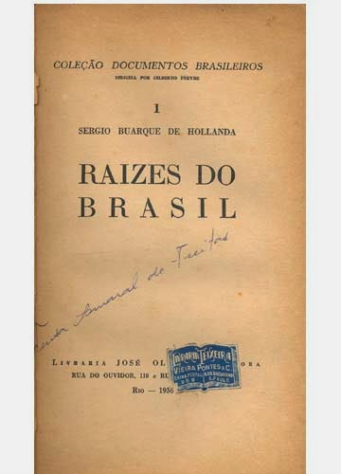



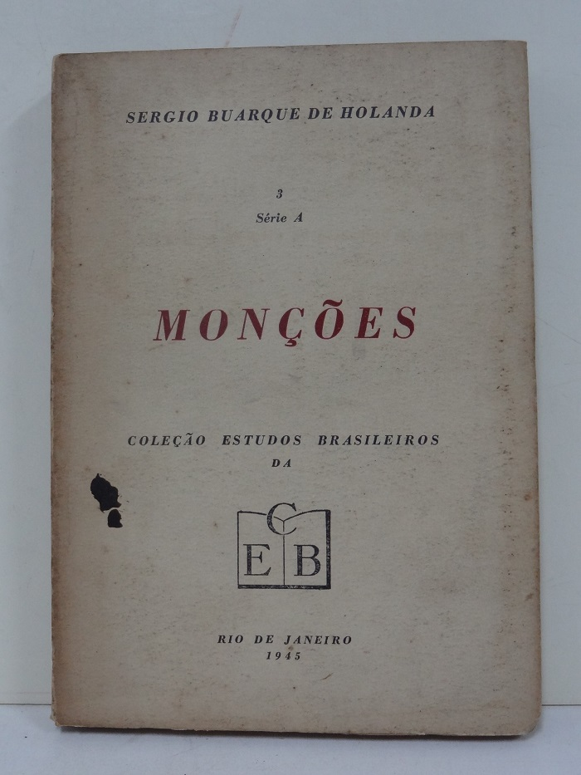

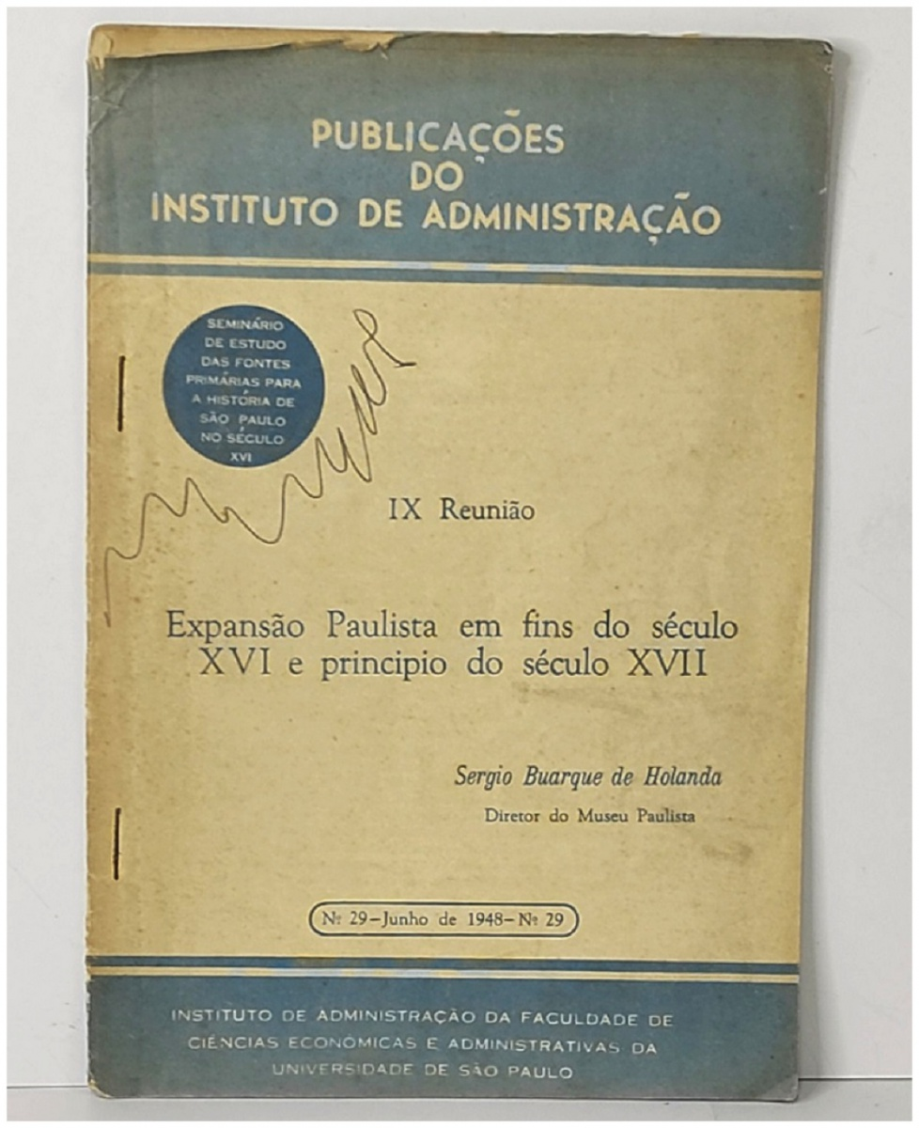

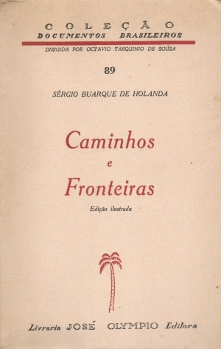

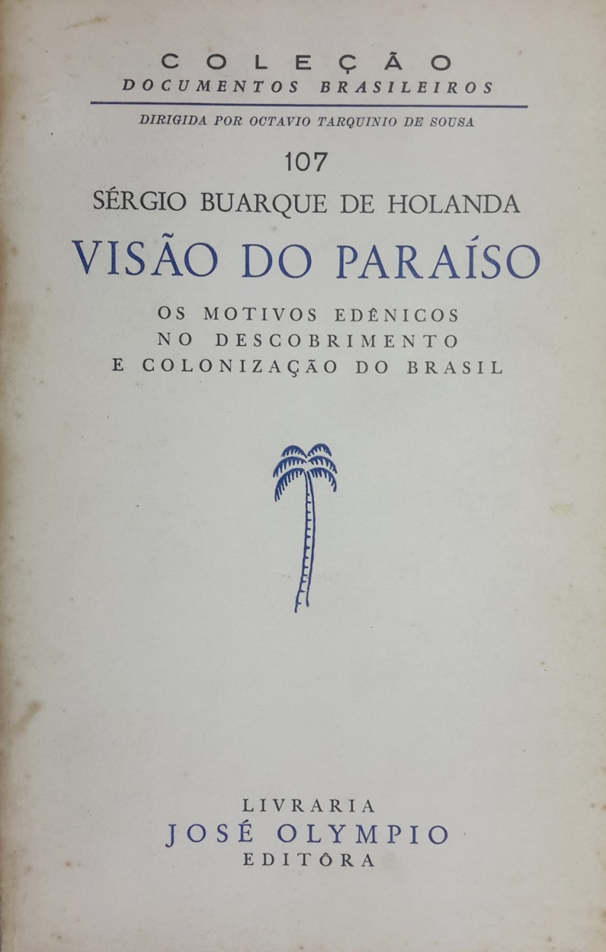

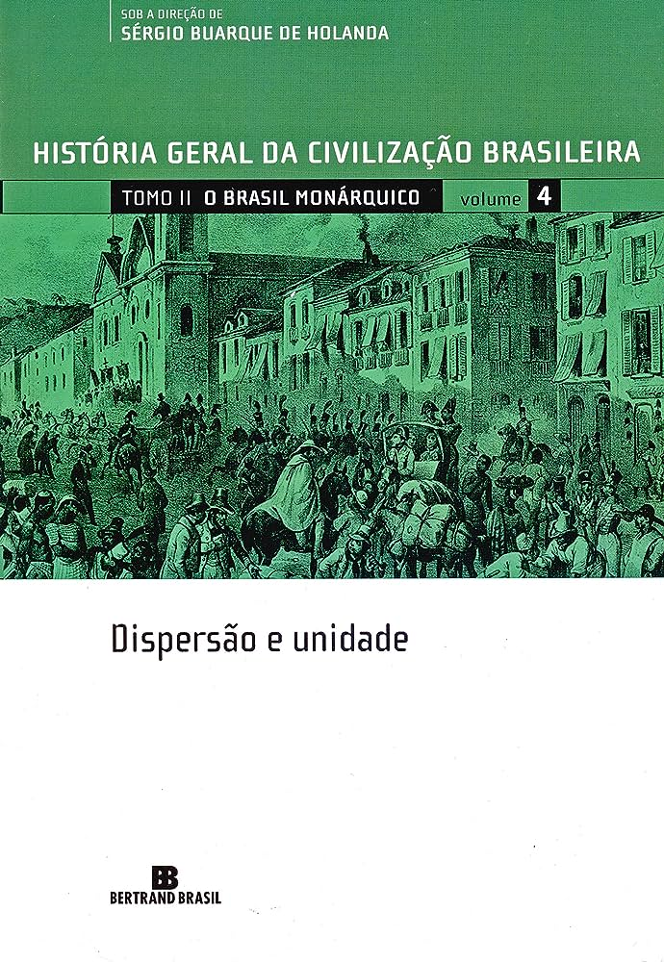

No

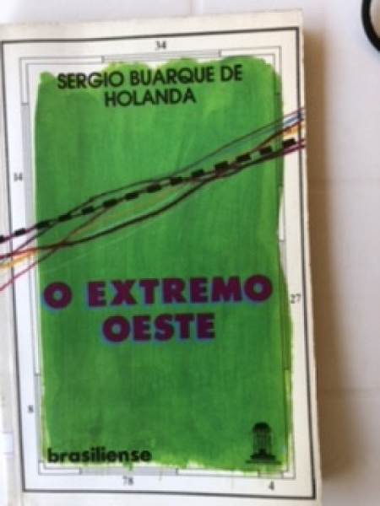

**1.3 Raízes do Brasil**

Na obra Raízes do Brasil do autor Sérgio Buarque de Holanda, que foi um historiador, sociólogo e escritor brasileiro. Apresenta-se em sua obra que os homens que hoje estão próximos ou já passaram dos cinquenta anos desenvolveram um profundo interesse em compreender o Brasil, especialmente em relação ao seu passado, tendo sido influenciados por três obras fundamentais: Casa-Grande e Senzala de Gilberto Freyre, que encontraram durante o período escolar; Raízes do Brasil de Sérgio Buarque de Holanda, que marcou sua fase de estudos complementares; e Formação do Brasil Contemporâneo de Caio Prado Júnior, relevante durante o período universitário. Esses livros são considerados chaves por refletirem a mentalidade caracterizada pelo fervor intelectual e análise social que surgiu após a Revolução de 1930 e que, apesar das dificuldades impostas pelo Estado Novo, continuou a influenciar seu pensamento.

O livro é dividido em capítulos que abordam diferentes temas, como o sistema de capitanias hereditárias, a colonização portuguesa, o papel do trabalho escravo, a relação entre a cidade e o campo, a formação da elite brasileira, entre outros. Sérgio Buarque de Holanda analisa como fatores como o patrimonialismo, o personalismo, a falta de uma mentalidade cívica e a predominância do homem cordial contribuíram para a formação da sociedade brasileira.

Um conceito importante apresentado no livro é o "homem cordial", que descreve a tendência do brasileiro em agir de forma afetiva e emocional nas relações sociais, muitas vezes sobrepondo os laços pessoais aos princípios racionais e impessoais. Em Raízes do Brasil, o autor faz uma análise crítica da formação social brasileira, apontando desafios e peculiaridades que têm impacto no desenvolvimento do país. A obra é conhecida por seu estilo erudito e reflexivo, além de propor uma interpretação original da história brasileira.

Sérgio Buarque de Holanda influenciou significativamente o pensamento histórico e sociológico no Brasil, e Raízes do Brasil continua sendo uma leitura importante para quem deseja entender as raízes e a identidade da sociedade brasileira. Sua abordagem crítica e suas reflexões sobre a cultura e a formação social brasileira tornaram a obra um marco na historiografia nacional.

O livro Casa-Grande e Senzala destaca-se por sua abordagem ousada, explorando abertamente a vida sexual no contexto patriarcal e enfatizando o papel crucial dos escravos na formação da identidade brasileira mais profunda. Para os leitores daquela época, a força revolucionária e o impacto libertador da obra foram marcantes, embora hoje possam ser difíceis de compreender, considerando os rumos posteriores tomados pelo autor. A riqueza de informações apresentadas fruta de uma técnica expositiva inovadora, permitiu que novas ideias surgissem como uma brilhante improvisação, introduzindo perspectivas totalmente novas naquele Brasil da época.

Assim, Casa-Grande e Senzala atuaram como uma ponte entre as interpretações naturalistas dos estudiosos anteriores da sociedade brasileira, como Sílvio Romero, Euclides da Cunha e até Oliveira Viana, e os pontos de vista mais especificamente sociológicos que ganharam destaque a partir de 1940. O autor demonstrou preocupação com questões de cunho biológico, como raça, aspectos sexuais da vida familiar, equilíbrio ecológico e alimentação, utilizando uma abordagem inspirada na antropologia cultural norte-americana, que ganhou reconhecimento em nosso país.

Por outro lado, Raízes do Brasil, lançado três anos depois, adotou uma abordagem completamente diferente. Sendo um livro curto e contido, com poucas citações, pode não ter cativado tanto a imaginação dos leitores daquela geração. No entanto, sua qualidade excepcional fez com que se tornasse um clássico imediatamente. A obra oferecia importantes insights para a compreensão das posições políticas dominantes naquele momento, caracterizado pela descrença no liberalismo tradicional e pela busca de novas soluções, tanto à direita, representada pelo integralismo, quanto à esquerda, pelo socialismo e comunismo.

O autor adotava uma aparente postura desapegada e distante, mas na verdade estava profundamente influenciado pelas tensões contemporâneas, e sua análise do passado visava a melhor compreensão do presente. Seu embasamento teórico vinculava-se à nova história social francesa, à sociologia da cultura alemã e a elementos teóricos sociológicos e etnológicos inéditos no Brasil. O tom geral do livro era marcado por uma elegância cuidadosa e rigor de composição, que, apesar das digressões ocasionais, de alguma forma remetia a Simmel, parecendo um contraponto à prolixidade nacional.

Em resumo, essas três obras foram fundamentais para a formação intelectual dos homens desta geração, moldando sua visão sobre o Brasil por meio de diversas perspectivas históricas e sociais. Cada livro contribuiu de maneira única, seja pela ousadia e originalidade de Casa-Grande e Senzala, seja pela profundidade analítica e relevância de Raízes do Brasil. Juntas, essas obras influenciaram uma geração de pensadores, conectando o passado ao presente e enriquecendo a compreensão da sociedade brasileira.

Buarque, com essa obra inovadora que busca mostrar a busca da identidade nacional. No primeiro capítulo da obra ele retrata os países ibéricos, onde o autor apresenta que havia uma igualdade entre os homens e que aparentemente a anarquia ibérica era mais justa e correta do que a hierarquia feudal, pois não tinha muito privilégio. Onde retrata que o Brasil teve muitas as características ibéricas e sua construção veio daqui.

No segundo capítulo, Trabalho e Aventura, onde discorre sobre a economia escravista, manifesta-se que a própria língua portuguesa era mais fácil para os povos originários, o que ajudou muito na colonização. Outro elemento exposto que facilitou a comunicação no Brasil foi a Igreja Católica que tinha uma forma mais simpática de comunicar do que as igrejas protestantes. Além disso, Buarque finaliza manifestando que o resultado de tudo foi a mestiçagem que possibilitou a construção de uma nova pátria.

No terceiro capítulo, Herança Cultural, onde mostra-se que a organização social têm raízes do âmbito rural que influencia até os dias atuais a sociedade brasileira. Com isso, o autor comenta sobre a mentalidade escravocrata e imprevista que impediu a industrialização do Brasil, por volta do século XIX. É muito difícil para o latifundiário abandonar a mentalidade do dinheiro fácil e se dedicar a atividades industriais que exigem esforço, habilidade e prazos longos. Assim, concluem os autores, a escravidão só foi abolida no Brasil em 1888, e não foi surpresa que o modo de vida rural invadiu as cidades. A mentalidade de casa-grande invadiu as cidades e conquistou todas as profissões, sem exclusão das mais humildes.

**6. Cronograma**

| DESENVOLVER UM SITE SOBRE UM CLÁSSICO DO PENSAMENTO SOCIAL BRASILEIRO - RAÍZES DO BRASIL DE SÉRGIO BUARQUE DE HOLANDA: UM ESTUDO SOBRE O HOMEM CORDIAL | | | | | | | | | |
| --- | --- | --- | --- | --- | --- | --- | --- | --- | --- |
| CRONOGRAMA DE EXECUÇÃO | | | | | | | | | |
| 2023 | | | | | | | | | |
| Atividades | Mar. | Abr. | Maio | Jun. | Jul. | Ago. | Set. | Out. | Nov. |
| Elaboração do projeto de pesquisa | X | X | X |  |  |  |  |  |  |
| Revisão do Projeto |  |  | X |  |  |  |  |  |  |
| Pesquisa bibliográfica | X | X | X | X | X | X | X | X |  |
| Levantamento de Dados |  |  |  | X | X | X | X |  |  |
| Elaboração do site |  |  |  | X | X | X | X |  |  |
| Apresentação da pesquisa na FECIGRAN |  |  |  |  |  |  |  | X |  |
| Revisão do texto |  |  |  |  |  | X | X |  |  |
| Revisão de redação final |  |  |  |  |  |  |  | X | X |
| Defesa da pesquisa |  |  |  |  |  |  |  |  | X |

**7. Referências**

CANDIDO, Antonio. O significado de Raízes do Brasil. In: HOLANDA, S. B; **Raízes do Brasil -** edição crítica. São Paulo. Companhia das Letras, 2016. p. 355 - 370.

CASTRO, Conrado Pires de. A “eterna juventude” de um clássico”. In: HOLANDA, S. B; **Raízes do Brasil -** edição crítica. São Paulo. Companhia das Letras, 2016. p.419 - 430.

HOLANDA, S. B; **Raízes do Brasil**. ed. 26. São Paulo. Companhia das Letras, 1995.

LIMA, F. M; Raízes do Brasil. Port Vitoria, 2011. Disponível em: <<https://portvitoria.com/raizes-d-brasil/> >. Acesso em: 11 de abr. de 2023.

MARCONI, M. A.; LAKATOS, E. M. **Fundamentos de metodologia científica.** 8. ed. São Paulo: Atlas, 2017.

ROCHA, João Cezar de Castro. Um conceito ou um baixo contínuo? Venturas e desventuras do homem cordial. In: HOLANDA, S. B; **Raízes do Brasil -** edição crítica. São Paulo. Companhia das Letras, 2016. p. 450 - 457.

RAÍZES DO BRASIL: UM CLÁSSICO PARA ENTENDER O PAÍS DE HOJE. FASA, 2019. Disponível em: <[FASA - Notícia: Raízes do Brasil: um clássico para entender o país de hoje (sejafasa.com.br)](https://www.sejafasa.com.br/noticia.php?id=113)>. Acesso em: 02 de abr. de 2023.

[Sérgio Buarque de Holanda: vida, principais ideias - Mundo Educação (uol.com.br)](https://mundoeducacao.uol.com.br/sociologia/sergio-buarque-de-holanda.htm)

<https://brasilescola.uol.com.br/biografia/sergio-buarque-holanda.htm>

[Sérgio Buarque de Holanda: vida, obras, conceitos - Brasil Escola (uol.com.br)](https://brasilescola.uol.com.br/biografia/sergio-buarque-holanda.htm)

costa_mas_dr_assis.pdf

[Sérgio Buarque de Holanda – Wikipédia, a enciclopédia livre (wikipedia.org)](https://pt.wikipedia.org/wiki/S%C3%A9rgio_Buarque_de_Holanda)